**МИНИСТЕРСТВО ЦИФРОВОГО РАЗВИТИЯ,**

**СВЯЗИ И МАССОВЫХ КОММУНИКАЦИЙ РОССИЙСКОЙ ФЕДЕРАЦИИ**

**ФЕДЕРАЛЬНОЕ ГОСУДАРСТВЕННОЕ БЮДЖЕТНОЕ ОБРАЗОВАТЕЛЬНОЕ УЧРЕЖДЕНИЕ ВЫСШЕГО ОБРАЗОВАНИЯ**

**«САНКТ-ПЕТЕРБУРГСКИЙ ГОСУДАРСТВЕННЫЙ УНИВЕРСИТЕТ ТЕЛЕКОММУНИКАЦИЙ ИМ. ПРОФ. М.А. БОНЧ-БРУЕВИЧА»**

**(СПбГУТ)**

Факультет Инфокоммуникационных сетей и систем

Кафедра Защищенных систем связи

Дисциплина Принципы организации глобальных вычислительных сетей

**ОТЧЕТ ПО ЛАБОРАТОРНОЙ РАБОТЕ №1**

Исследование логического режима и режима симуляции физического оборудования

*(тема отчета)*

Направление/специальность подготовки

11.03.02 Инфокоммуникационные технологии и системы связи

*(код и наименование направления/специальности)*

Студенты группы ИКТЗ-83:

Громов А. А

*(Ф.И.О., № группы) (подпись)*

Миколаени М. С,

*(Ф.И.О., № группы) (подпись)*

Проверил:

Ушаков И. А., ст. преп.

*(Ф.И.О., должн.) (подпись)*

Топология

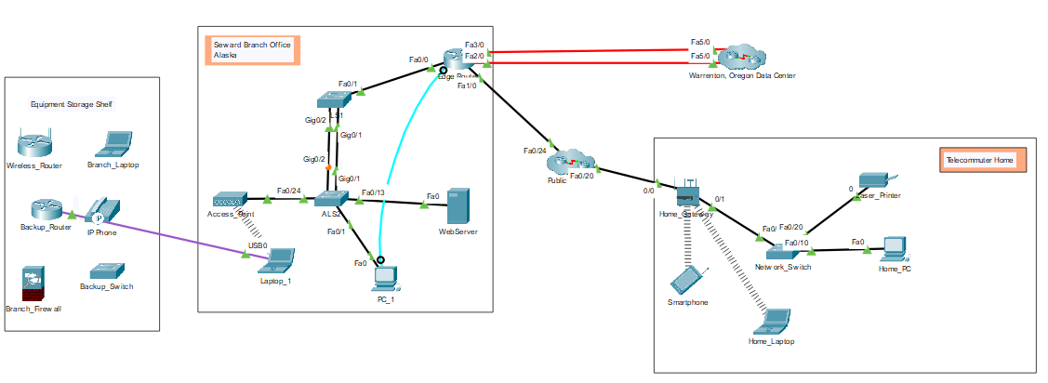

**Инструкции**

**Часть 1. Исследование нижней панели инструментов**

Панель инструментов со значками в левом нижнем углу содержит сетевые компоненты различных категорий. Эти категории соответствуют промежуточным устройствам **Network Devices**, оконечным устройствам **End Devices** и компоненты **Components**. Категория **Connections** (Подключения) (со значком молнии) представляет средства подключения, поддерживаемые программой Packet Tracer. Последние две категории: **Miscellaneous** и **Multiuser Connection.**

Каковы подкатегории для **Network Devices**? - Routers, Switches, Hubs, Wireless devices, Security, WAN emulation

**Часть 2. Исследование устройств в стойке**

a.     Если вы отправились исследовать, вернитесь в **Физический** режим и нажмите **Intercity** На верхней синей панели нажмите кнопку **Physical** и затем, с помощью кнопок **Navigation Panel** или **Back level** перейдите в **Intercity**.

b.     Нажмите на **Seward** и затем нажмите на **Branch Office**.

c.     Нажмите на **Branch Office Wiring Closet**. Обратите внимание, что в стойке есть **Rack**, **Cable Pegboard**, **Table** и **Shelf**.

**Rack**содержит устройства, которые могут быть установлены в стойку. При увеличении масштаба стойки (инструмент масштабирования или Ctrl+колесо прокрутки) можно увидеть, что устройства ввинчены (смонтированы) в стойке. Под устройством распределения питания вы найдете маршрутизатор. С помощью маршрутизаторов можно объединять сети различных типов.

d.     Под маршрутизатором находятся два коммутатора. Эти коммутаторы обеспечивают проводные соединения для подключения к другим устройствам. Обратите внимание, что у устройств есть имя, назначенное сетевым администратором. Какие устройства используют проводное соединение для подключения к коммутатору **ALS2**? - ALS1, WebServer, Access_Point

e.     Под коммутаторами в **стойке** находится беспроводная точка доступа с именем **Access_Point**. Беспроводные точки доступа используют беспроводное подключение для подключения к другим устройствам. Переключитесь в **логический** режим. Какое устройство подключено к **Access_Point**? - Laptop_1

f.       Переключитесь в **физический** режим. Вы должны вернуться в **Branch Office Wiring Closet**. Где физически находится устройство, подключенное к **Access_Point**? – На столе

**Часть 3. Подключение конечных устройств к сетевым устройствам**

Устройства могут быть подключены различными способами. Для подключения к сети устройства обычно подключаются с помощью прямого кабеля или по беспроводной сети. Для подключения к управлению устройства обычно подключаются с помощью консольного кабеля или кабеля USB.

**Примечание.**Packet Tracer будет оценивать остальную часть этого задания. В любое время можно нажать кнопку **Check Results**в нижней части окна **Tasks**. Затем нажмите на **Assessment Items**, чтобы узнать, какие элементы задания еще не завершены.

a.     Исследуйте **Cable Pegboard**. Он включает в себя два **консольных** кабеля, десять **медных прямых** кабелей, четыре **оптоволоконных** кабеля, два **коаксиальных** кабеля и два кабеля **USB**. Обратите внимание, что представления кабелей в **физическом** режиме более похоже на их реальные аналоги. Переключитесь в **логический** режим. Обратите внимание, что вид кабелей в этом режиме отличаются.

b.     Переключитесь в **физический** режим. Нажмите на **медный прямой** кабель на кабельной панели **Cable Pegboard**.

c.     Наведите курсор мыши на порты **PC_1**, пока не увидите всплывающее окно **FastEthernet0**. Другой порт **RS232** предназначен для подключения **консольных** кабелей.

d.     Выбрав **медный прямой** кабель, нажмите на порт **FastEthernet0** для подключения кабеля. Теперь порт должен стать выделенным зеленым цветом.

e.     Подключите другой конец кабеля к коммутатору **ALS2**, щелкнув пустой порт Fast Ethernet. Теперь кабель должен быть между **PC_1** и портом **ALS2**.

f.       ПК и ноутбуки также можно подключить к сетевым устройствам с помощью консольного кабеля или кабеля USB. Это подключение обеспечивает доступ к управлению. Нажмите на **консольный** кабель в кабельной панели **Cable Pegboard**.

g.     Нажмите на порт **RS232** на **PC_1**. Теперь порт должен стать выделенным зеленым цветом.

h.     Наведите курсор мыши на **Edge_Router** и найдите **консольный** порт. Можно **щелкнуть правой кнопкой мыши** > **Ispect Front**, чтобы увеличить масштаб и упростить поиск порта.

i.       Нажмите на **консольный** порт на **Edge_Router**, чтобы подключить **консольный** кабель. Теперь кабель должен быть между **PC_1** и **консольным** портом на**Edge_Router**.

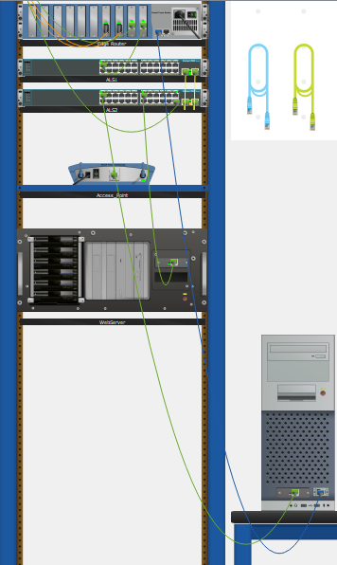

**Часть 4. Установка резервного маршрутизатора**

Доступ к новым моделям сетевых устройств можно получить через USB-порт для настройки управления. Это необходимо, поскольку новые ноутбуки и ПК обычно не включают порт RS232 для подключения консольных кабелей.

a.     Исследуйте **Shelf**. Исследование включает в себя инвентаризацию устройств в филиале Seward, которые в данный момент не установлены.

b.     Нажмите на **Backup_Router** и перетащите его в пустое место в стойке**Rack**.

c.     Некоторые устройства не включаются автоматически при установке в стойку**Rack**. Выберите **Backup_Router** > **Inspect Rear**. Найдите кнопку питания и включите маршрутизатор.

d.     На **Cable Pegboard**выберите **USB-кабель**. Вернитесь к виду сзади **Backup_Router** и найдите порт **консоли USB** в крайнем левом углу. Нажмите на порт, чтобы подключить кабель USB. Теперь порт должен стать выделенным зеленым цветом.

e.     Подключите другой конец кабеля USB к любому из портов USB на **Laptop_1**. Кабель не будет провисать так, как кабели для подключения к **PC_1**.

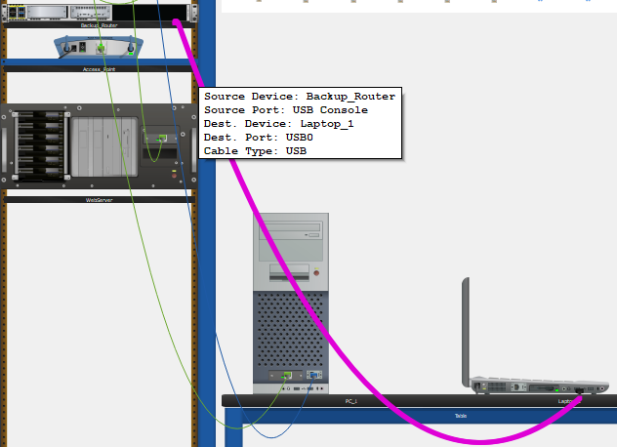

**Часть 5. Настройка имени узла**

Сетевые администраторы обычно назначают имя сетевым устройствам. Для этого вы будете использовать консольное подключение к **Backup_Router**.

a.     Нажмите на **Laptop_1** > вкладка **Desktop** > **Terminal**.

b.     Конфигурация терминала **Terminal Configuration** уже настроена с необходимыми параметрами конфигурацией порта. Нажмите **ОК**.

c.     Теперь вы находитесь в командной строке для **Backup_Router** и должны увидеть следующее.

d.     Ответьте **нет** на вопрос и нажмите клавишу ВВОД, чтобы попасть в командную строку на **Router**.

e.     Введите следующие команды, чтобы присвоить имя маршрутизатору **Edge_Router_Backup**.

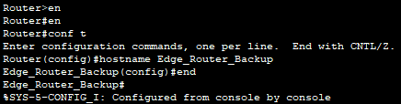

Обратите внимание, что имя хоста изменилось с **Router** на **Edge_Router_Backup**.

f.       Закройте окно **Laptop_1** и вернитесь в **Branch Office Wiring Closet**.

g.     Обратите внимание, что отображаемое имя Backup_Router не изменилось. Нажмите на **Backup_Router** > **Config tab**. В разделе «Глобальные параметры» обратите внимание, что трассировщик пакетов поддерживает два имени устройства: **Display Name** и **Hostname**.

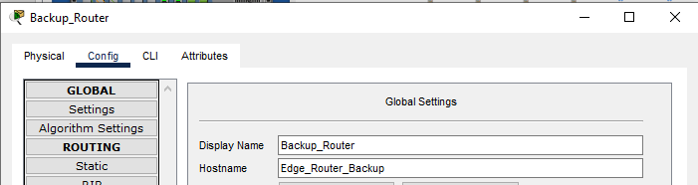

**Часть 6. Изучените остальную часть сети**

Потратьте некоторое время, чтобы исследовать остальную часть сети. Ознакомьтесь с сетевыми представлениями как в **логическом**, так и в **физическом** режимах. В **физическом** режиме перейдите к другим областям, таким как **Wellington Data Center** и **Teleworker Home**. Технологии, используемые в этих местах, более подробно обсуждаются на курсах сетевой академии Cisco. На данный момент посмотрите, что вы можете обнаружить самостоятельно. Не беспокойся о том, чтобы что-либо сломать. Вы всегда можете закрыть Packet Tracer и открыть новую копию, чтобы начать изучение снова.